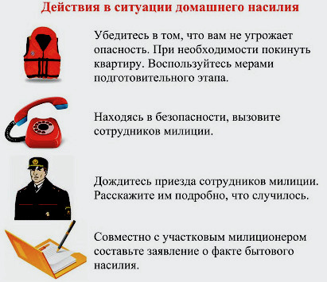  Вам могут оказать помощь в  ГУ «Пружанский территориальный центр социального обслуживания населения»  г. Пружаны,  ул. Октябрьская, 104А,  2 этаж кабинет № 4,  тел.: 4 01 67  +375298760540 (круглосуточно в случае заселения в «кризисную» комнату) | Вам могут оказать помощь в  ГУ «Пружанский территориальный центр социального обслуживания населения»  г. Пружаны,  ул. Октябрьская, 104А,  2 этаж кабинет № 4,  тел.: 4 01 67  +375298760540 (круглосуточно в случае заселения в «кризисную» комнату) | Вам могут оказать помощь в  ГУ «Пружанский территориальный центр социального обслуживания населения»  г. Пружаны,  ул. Октябрьская, 104А,  2 этаж кабинет № 4,  тел.: 4 01 67  +375298760540 (круглосуточно в случае заселения в «кризисную» комнату)
Вам могут оказать помощь в  ГУ «Пружанский территориальный центр социального обслуживания населения»  г. Пружаны,  ул. Октябрьская, 104А,  2 этаж кабинет № 4,  тел.: 4 01 67  +375298760540 (круглосуточно в случае заселения в «кризисную» комнату) | Вам могут оказать помощь в  ГУ «Пружанский территориальный центр социального обслуживания населения»  г. Пружаны,  ул. Октябрьская, 104А,  2 этаж кабинет № 4,  тел.: 4 01 67  +375298760540 (круглосуточно в случае заселения в «кризисную» комнату) | Вам могут оказать помощь в  ГУ «Пружанский территориальный центр социального обслуживания населения»  г. Пружаны,  ул. Октябрьская, 104А,  2 этаж кабинет № 4,  тел.: 4 01 67  +375298760540 (круглосуточно в случае заселения в «кризисную» комнату)
Вам могут оказать помощь в  ГУ «Пружанский территориальный центр социального обслуживания населения»  г. Пружаны,  ул. Октябрьская, 104А,  2 этаж кабинет № 4,  тел.: 4 01 67  +375298760540 (круглосуточно в случае заселения в «кризисную» комнату) | Вам могут оказать помощь в  ГУ «Пружанский территориальный центр социального обслуживания населения»  г. Пружаны,  ул. Октябрьская, 104А,  2 этаж кабинет № 4,  тел.: 4 01 67  +375298760540 (круглосуточно в случае заселения в «кризисную» комнату) | Вам могут оказать помощь в  ГУ «Пружанский территориальный центр социального обслуживания населения»  г. Пружаны,  ул. Октябрьская, 104А,  2 этаж кабинет № 4,  тел.: 4 01 67  +375298760540 (круглосуточно в случае заселения в «кризисную» комнату)
